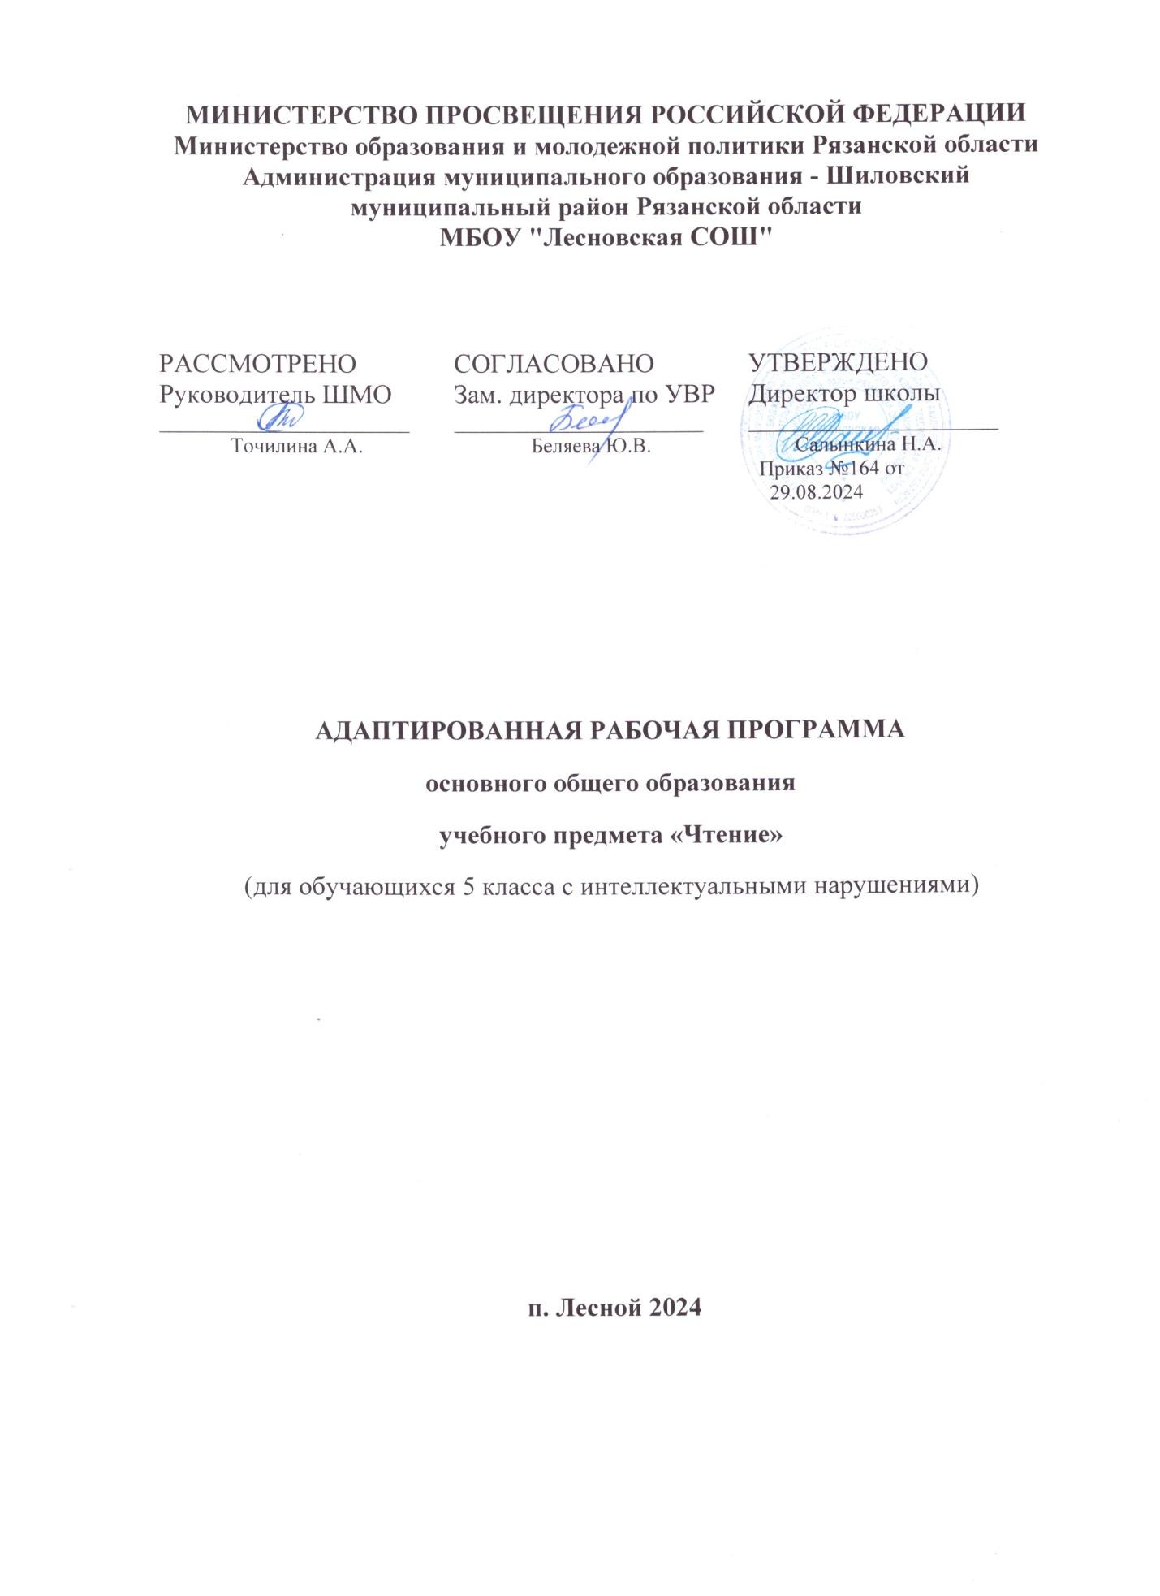

**Пояснительная записка**

Рабочая программа по учебному предмету «Чтение» для 5 класса составлена в соответствиис требованиями федерального государственного образовательного стандарта образования обучающихся с умственной отсталостью (интеллектуальными нарушениями) на основании:

- Федерального закона от 29.12.2012 № 273-ФЗ «Об образовании в Российской Федерации».

 - Приказа Министерства образования Российской Федерации от 19.12.2014 г. № 1599 «Об утверждении федерального государственного образовательного стандарта образования обучающихся с умственной отсталостью (интеллектуальными нарушениями)».

- Федерального перечня учебников, рекомендованных (допущенных) Министерством образования и науки РФ   
к использованию в образовательном процессе в общеобразовательных школах;

- «Адаптированной основной общеобразовательной программы образования обучающихся с умственной отсталостью (интеллектуальными нарушениями) МБОУ «Лесновская СОШ»;

- Учебного плана МБОУ «Лесновская СОШ» для обучающихся  
с ограниченными возможностями здоровья на 2024-2025 учебный год;

На основании учебно-методических документов:

- Программы специальных (коррекционных) образовательных учреждений VIII вида: 5-9 классы, под редакцией В. В. Воронковой. – М.: Гуманитарный издательский центр ВЛАДОС, 2013 г.

Рабочая программа составлена по учебнику:Э.В.Якубовская, Н.Г.Галунчикова, Чтение 5. М.: Просвещение, 2019 г.

Цель предмета: Обеспечить социально-личностное становление, профессиональное самоопределение школьников через языковое и речевое развитие и совершенствование техники чтения.

Задачи предмета:

1. Совершенствовать навыки правильного, беглого и выразительного чтения доступных пониманию учащихся произведений или отрывков из произведений русских и зарубежных классиков и современных писателей.

2.Развать навыки смыслового чтения.

3. Развивать речь и мышление учащихся через обучение правильному и последовательному изложению своих мыслей в устной и письменной форме.

4.Формировать нравственные качества, направленные на социальную адаптацию, на гражданскую, трудовую позиции учащихся.

**Общая характеристика учебного предмета**

На уроках чтения в 5 классе продолжается формирование у школьников техники чтения: правильности, беглости, выразительности на основе понимания читаемого материала. Это связано с тем, что изучение каждого художественного произведения вызывает у них затруднения при его чтении и понимании содержания. А так как рекомендуемые произведения разножанровые, то при работе с ними требуется большая методическая вариативность.

Умственно отсталые школьники трудно воспринимают биографические данные писателей, тем более их творческий путь, представленный даже в упрощенном варианте. Биографию писателя они часто отождествляют   
с биографией героев читаемых произведений. В исторических произведениях учащиеся с трудом воспринимают описываемые события, не всегда понимают слова и выражения, используемые автором для передачи того или иного факта, поступка героя.

На уроках чтения, кроме совершенствования техники чтения и понимания содержания художественного произведения, уделяется большое внимание развитию речи учащихся и их мышлению. Школьники учатся отвечать на поставленные вопросы; полно, правильно и последовательно передавать содержание прочитанного, кратко пересказывать основные события, изложенные в произведении; называть главных и второстепенных героев, давать им характеристику, адекватно оценивать их действия и поступки; устанавливать несложные причинно–следственные связи и отношения; делать выводы, обобщения, в том числе эмоционального плана.

Это требует серьёзной методической подготовки учителя к уроку по каждому художественному произведению, способствует решению проблемы нравственного воспитания учащихся, понимания ими соответствия описываемых событий жизненным ситуациям.

**Описание места учебного предмета**

Программа рассчитана на 1час в неделю, всего 34 часа

**Личностные и предметные результаты освоения учебного предмета**

Личностные результаты:

1) осознание себя как гражданина России; формирование чувства гордости за свою Родину;

2) воспитание уважительного отношения к иному мнению, истории и культуре других народов;

3) сформированность адекватных представлений о собственных возможностях, о насущно необходимом жизнеобеспечении;

4) овладение начальными навыками адаптации в динамично изменяющемся и развивающемся мире;

5) овладение социально-бытовыми навыками, используемыми в повседневной жизни;

6) владение навыками коммуникации и принятыми нормами социального взаимодействия;

7) способность к осмыслению социального окружения, своего места в нем, принятие соответствующих возрасту ценностей и социальных ролей;

8) принятие и освоение социальной роли обучающегося, проявление социально значимых мотивов учебной деятельности;

9) сформированность навыков сотрудничества с взрослыми и сверстниками в разных социальных ситуациях;

10) воспитание эстетических потребностей, ценностей и чувств;

11) развитие этических чувств, проявление доброжелательности, эмоционально-нравственной отзывчивости и взаимопомощи, проявление сопереживания к чувствам других людей;

12) сформированность установки на безопасный, здоровый образ жизни, наличие мотивации к творческому труду, работе на результат, бережному отношению к материальным и духовным ценностям;

13) проявление готовности к самостоятельной жизни.

Предметные результаты:

1. Читать осознанно, правильно, выразительно, целыми словами вслух; читать «про себя», выполняя задания учителя; 2. Отвечать на вопросы учителя;

3. Пересказывать текст по плану с помощью учителя, несложные по содержанию тексты - самостоятельно.

Учащиеся должны знать: наизусть 6-8 стихотворений

Учащиеся, усваивающие программный материал на минимальном уровне должны уметь:

4. Читать осознанно, правильно, по слогам с переходом на чтение целыми словами вслух;

5. Отвечать на вопросы учителя;

6. Пересказывать несложный текст по плану с помощью учителя

Учащиеся должны знать: наизусть 3-4 стихотворения (заучивание с помощью учителя).

**Содержание учебного предмета**

**Устное народное творчество**

Считалки, заклички – приговорки, потешки, пословицы и поговорки, загадки.

Народные сказки: «Никита Кожемяка», «Как наказали медведя», «Золотые руки», «Морозко», «Два Мороза», «Три дочери».

Литературные сказки: А.С. Пушкин «Сказка о мертвой царевне и о семи богатырях», Д. Мамин – Сибиряк «Серая Шейка».

**Картины родной природы**

Русские писатели о природе: Г. Скребицкий «Июнь», «Сентябрь», «Добро пожаловать», «Декабрь», «Всяк по – своему», «Март», «От первых проталин до первой грозы», А. Платонов «Июльская гроза», И. Соколов – Микитов «Золотая осень», «Весна», В. Астафьев «Осенние грусти», А. Толстой «Весенние ручьи».

Стихи русских поэтов о природе: И. Суриков «Ярко светит солнце…», А. Прокофьев «Берёзка», Ю. Гордиенко «Вот и клонится лето к закату…», К. Бальмонт «Первый снег», «К зиме», Ф. Тютчев «Чародейкою Зимою…», С. Есенин «Поёт зима – аукает…», «Берёза», «Черемуха», А. Пушкин «Зимняя дорога», «Гонимы вешними лучами…», А. Толстой «Вот уж снег последний в поле тает…», А. Блок «Ворона», Е. Серова «Подснежник», И. Бунин «Крупный дождь в лесу зеленом..», Я. Аким «Весна, весною, о весне».

**О друзьях – товарищах**

Ю. Яковлев «Колючка», «Рыцарь Вася», Н. Носов «Витя Малеев в школе и дома» (отрывок из повести), В. Медведев «Фосфорический мальчик», Л. Воронкова «Дорогой подарок», Я. Аким «Твой друг».

**Спешите делать добрые дела**

Н. Хмелик «Будущий олимпиец», О. Бондарчук «Слепой домик», В. Осеева «Бабка», А. Платонов «Сухой Хлеб», В. Распутин «Люся», В. Брюсов «Труд», Р. Рождественский «Огромное небо».

**О животных**

Н. Гарин – Михайловский «Тёма и Жучка» (отрывок из повести «Детство Тёмы»), А. Толстой «Желтухин» (отрывок из повести «Детство Никиты), К. Паустовский «Кот Ворюга», Б. Житков «Про обезьянку», Э. Асадов «Дачники», Ф. Абрамов «Из рассказов Алены Даниловны», С. Михалков «Будь человеком».

**Из прошлого нашего народа**

О. Тихомиров «На поле Куликовом», С. Алексеев «Рассказы о войне 1812 года», Н. Некрасов «И снится ей жаркое лето…» (отрывок из поэмы «Мороз, Красный нос»), А. Куприн «Белый пудель» (отрывки), Л. Жариков «Снега, поднимитесь метелью…», Ю. Коринец «У Могилы Неизвестного Солдата».

**Из произведений зарубежных писателей**

В. Гюго «Гаврош» (отрывки), М. Твен «Приключения Тома Сойера»(отрывок), С. Лагерлёф «Чудесное путешествие Нильса с дикими гусями» (отрывки), Г.Х. Андерсен «Русалочка» (отрывок).

**Произведения для внеклассного чтения**

П. Бажов «Серебряное копытце», Б. Житков «На льдине», М. Пришвин «Лисичкин хлеб», К. Паустовский «Заячьи лапы» (сборник рассказов), А. Куприн «Белый пудель (последняя глава), Б. Полевой «Сын полка», В. Осеева «Волшебное слово», А. Гайдар «Чук и Гек».

**Календарно-тематическое планирование по чтению 5 класс 2024-25 учебный год**

|  |  |  |  |  |
| --- | --- | --- | --- | --- |
|  | **Тема** | **Кол-во ч** | **Дата** | **Виды учебной деятельности** |
| **I.** | **Устное народное творчество** |  |  |  |
| 1 | Загадки.  «История» загадки. | 1 | 1 четверть | Составление загадок. |
| **II.** | **Сказки** |  |  |  |
| 2 | «Никита Кожемяка». Р. р. План русской народной сказки «Никита Кожемяка». | 1 |  | Беседа по вопросам.  Составление характеристики Никиты. |
| 3 | Отношение к слабым в сказке «Как наказали медведя». | 1 |  | (Правда и вымысел в сказке). Ответы на вопросы. |
| 4 | Победа добра над злом в русской народной сказке «Морозко». (русская сказка). | 1 |  | Беседа по содержанию.  Составление сравнительной характеристики.  Роль синонимов в сказке.  Краткий пересказ по иллюстрациям. |
| 5 | А.С. Пушкин «Сказка о мертвой царевне и о семи богатырях».  Красота и характер царицы и царевны. | 1 |  | Беседа по содержанию.  Найти слова, характеризующую царицу и красоту царевны (составление характеристики).  Противопоставление образов |
| 6 | А.С. Пушкин «Сказка о мертвой царевне и о семи богатырях».  Царевна у семи богатырей. | 1 |  | Беседа по содержанию. Словесное рисование портрета царевны. Описание поведения собаки. |
| 7 | По Д. Мамину-Сибиряку. «Серая Шейка». Птицы готовятся в далекий путь (одиночество серой шейки). | 1 |  | Беседа по содержанию. Составление плана о поздней осени.  Ответы, с использованием авторской лексики. |
| 8 | По Д. Мамину-Сибиряку. «Серая Шейка». Знакомство Серой Шейки с Зайцем. (Беззащитность Зайца и Уточки). | 1 |  | Словарь, который создает грустное, тоскливое настроение.  Озаглавливание части. Рассказ по иллюстрации. |
| **III** | **Картины родной природы** |  | 2 четверть |  |
|  | ***Лето*** |  |  |  |
| 9 | Г. Скребицкий «Июнь»  Главные приметы лета. | 1 |  | Составление словесной картины о лете.  Обсуждение вопросов. Старинный народный календарь (как называли в народе июнь).  Игра : «Подружись» со словом. |
| 10 | Внеклассное чтение. П.П. Бажов «Серебряное копытце». | 1 |  | Игра «Дополни строчку». Викторина по прочитанным произведениям. Словесное рисование. Ответы на вопросы. |
|  | ***Осень*** |  |  |  |
| 11 | По Г. Скребицкому «Сентябрь». Народный календарь. | 1 |  | Составление рассказа о начале осени (по личным наблюдениям). Обсуждение вопросов. Составление плана. |
| 12 | К. Бальмонт «Осень» Природа красива в любое время года. | 1 |  | «Подружись» со словом. Определяем настроение. Ответы на вопросы. |
| **IV** | **О друзьях-товарищах** |  |  |  |
| 13 | Ю. Яковлев. «Колючка». Соотнесение характера героя и названия рассказа. | 1 |  | Обсуждаем вопросы. Определяем настроение, характеры героев. Составление плана. |
| 14 | Ю. Яковлев. «Колючка». Урок, преподнесенный Верой Колючке. (Совесть – это стыд, обращенный внутрь себя). | 1 |  | Обсуждение вопросов. Определение настроения героев.  Рассказ по иллюстрации.  Составление плана пересказа. |
| 15 | Благородство в рассказе Ю. Яковлев «Рыцарь Вася» | 1 |  | Беседа по содержанию.  Игра: «Восстанови события» |
| 16 | Ю. Яковлев «Рыцарь Вася» Благородное сердце маленького рыцаря. | 1 |  | Дать оценку поступкам мальчиков.  Составление характеристики главного героя.  Составление плана пересказа. |
| 17 | Внеклассное чтение. Н. Носов. «Фантазеры», «Огурцы». | 1 | 3 четверть | Пересказ понравившегося отрывка.  Игра: «Подскажи» словечко.  Викторина по содержанию рассказов. |
| 18 | Л. Воронкова. «Дорогой подарок». Картины школьной жизни. | 1 |  | Обсуждаем вопросы. Озаглавливание части. |
| **V** | **Басни И.А. Крылова** |  |  |  |
| 19 | Смех в басне И.А. Крылов «Ворона и лисица». | 1 |  | Обсуждение вопросов. Определение характеров героев.  Что смешное в басне.  «Подружись» со словом. |
| **VI.** | **Спешите делать добро** |  |  |  |
| 20 | Н. Хмелик «Будущий олимпиец». Обзор раздела. | 1 |  | Обсуждение вопросов. «Подружись» со словом. |
| 21 | Н. Хмелик. «Будущий олимпиец».  Урок нравственности, данный Сашей Журавлевым. | 1 |  | Обсуждение вопросов. «Подружись» со словом  Составление сравнительной характеристики мальчиков и Саши. |
| 22 | Мудрость бабушки в рассказе В. Осеева «Бабка». | 1 |  | Обсуждение вопросов. Определение характера героев. Отношение к бабке – слова, передающие отношения к старому человеку. Озаглавливание. |
| 23 | В. Осеева «Бабка» «Ростки добра в душе Борьки». | 1 |  | Что задумал автор? Бабушкины поговорки, их содержание. Анализ текста по вопросам. Составление плана. |
| 24 | А. Платонов «Сухой хлеб». Умение маленького героя видеть и понимать чужую боль. | 1 |  | «Восстанови по памяти» (воспоминания Мити о дедушке, засухе, о работе матери в поле). Обсуждение вопросов. |
| 25 | В. Распутин. «Люся». Способность искусства приблизить к нам далекие события. | 1 |  | Обсуждение вопросов. Вспомните произведения искусства, рассказывающие о жизни в прошлом (рассказ учащихся).  «Подружись» со словом. |
| 26 | В. Распутин «Люся». Конь в жизни русского крестьянина. Тяжелые воспоминания Люси. | 1 |  | Обсуждение вопросов. Составление плана.  Подготовка к пересказу. Определения настроения (по тексту). «Подружись» со словом (народные слова в речи матери). |
| **VII** | **Картины родной природы** |  |  |  |
|  | ***Зима*** |  |  |  |
| 27 | Волшебство в стихотворении Ю. Тютчев «Зима». | 1 |  | Работа по картине. Общее в стихотворении и картине. «Подружись» со словом. Беседа по содержанию. |
| 28 | Красота зимы в стихотворении С. Есенин «Береза» | 1 | 4 четверть | Беседа по содержанию. «Подружись» со словом.  Определение настроения.  Словесное рисование. |
|  | ***Весна*** |  |  |  |
| 29 | Г. Скребицкий «Март» Утро весны и утро года. | 1 |  | Беседа по вопросам. Составление плана. «Продолжи строчку». |
| 30 | Красота природы в стихотворении А. Толстой «Вот уж снег…». | 1 |  | Беседа по содержанию. Настроение стихотворения.  «Подружись» со словом. |
| **VIII** | **О животных** |  |  |  |
| 31 | Отчаяние в рассказе М. Гарин – Михайловский «Тёма и Жучка». | 1 |  | Обсуждение вопросов. Учимся рассказывать. Составление плана. |
| 32 | К. Паустовский «Кот Ворюга». Веселая история, рассказанная серьёзным тоном. | 1 |  | Обсуждение вопросов.  Игра: «Восстанови по памяти» (глаголы движения).  Пересказ,используя иллюстрации к рассказу. |
| **IХ** | **Из прошлого нашего народа** |  |  |  |
| 33 | А. Куприн «Белый Пудель». Впечатление о героях. | 1 |  | Беседа по содержанию. Определение настроения героев.  Озаглавливание части.  Составление плана пересказа. |
| **Х** | **Из произведений зарубежных писателей.** |  |  |  |
| 34 | М. Твен «Приключения Тома Сойера». Пикник. | 1 |  | Картина жизни в рассказе. Определение настроения героев.  Составление плана. |

**Учебно-методическое обеспечение:**

1. Программы специальных (коррекционных) образовательных учреждений VIII вида: 5–9 классы: Сб.1. / под ред. В. В. Воронковой // Раздел «Русский язык» / В. В. Воронкова. – М. :Гуманит. изд. центр ВЛАДОС, 2011. – С. 5–29.

**2**.Программа специальных (коррекционных) образовательных учреждений VIII вида 5 – 9 классов  под редакцией И.М. Бгажноковой. 3-е издание.  Москва. «Просвещение». 2011 г.

3. З.Ф. Малышева. Чтение. 5 класс. Учебник для специальных (коррекционных) образовательных учреждений VIII вида, 2014 г.

**Информационно – коммуникационные средства**

1. Электронные библиотеки (www. gnpbu. ru.);

2. Русская виртуальная библиотека. (www. rvb. ru.);

3. «Общий текст» (www. text. net. ru.)

4. <http://www.it-n.ru/communities.aspx> ?cat_no=5025&tmpl=com Сеть творческих учителей

5. <http://viki.rdf.ru/cat/prazdniki> / Детские электронные презентации

6. [http://dic.academic.ru](http://dic.academic.ru/) - Словари и энциклопедии on-line.

7. [http://ditionary.fio.ru](http://ditionary.fio.ru/) - Педагогический энциклопедический словарь.

8. [http://www.km.ru](http://www.km.ru/) - Портал компании «Кирилл и Мефодий»

9. [http://www.ug.ru](http://www.ug.ru/) - Сайт «Учительской газеты».